AlumniBook

1st Preliminary Design Document (Group 3)

郗昀彥 R00725051 郭瀚智 R02725023 鄭立民 R02725041

李奕德 B99705021 張凱涵 B00705027 施淮振 B00705047

倪嘉銘 T02705102

_________________________________________________________________

1. **專案背景及目的**

本系在發展茁壯的同時培養了許多傑出的人才，這些人散布在各個不同領域。在超級專業化的現代若能連結正確領域的人來提供系上一些建議與幫助，必能讓資管系所內的課程內容與訓練更加的紮實。所以除了學生間的相互聯絡，本系統也將會提供系友與教授及行政人員進入本系統，對其所擅長之專業領域提供協助。學生亦可藉由本系統盡早深入了解產業現況，獲得更多正確且即時的資訊並對未來發展方向有更確實精確的判斷。

為了確保使用者身分得正確性，本系統必須要求使用者經由計算機中心 (或其他認證機構) 所提供的身分認證服務來認證使用者和其所宣稱的人為同一個人以防冒用。經正確認證之使用者於進入本系統後，會來到共用之瀏覽區。在這個區塊可以看到目前系統中的所有議題，瀏覽並參與討論。在觀看議題的同時使用者也可針對特定議題發表評論，此評論將會由任何觀看此議題的人共同看見。

若在閱讀討論區時對特定人士產生興趣，也可以在適當的隱私權相關管理下查詢特定的系友的相關資訊。能否能夠看見該使用者所有相關資料取決於資料擁有者的個人隱私條件以及搜尋者之帳號類別，或是搜尋者與被搜尋者之間有在本系統中建立特別的朋友關係。本系統中若存在朋友關係則再搜尋時會由特定對象獨立於依照帳號類別做設計的隱私規則，直接套用該使用者針對朋友設定的隱私權相關設定，讓朋友間能夠更加深入的了解彼此。

除了瀏覽討論區外，使用者亦可編輯自身的相關資料與隱私相關選項來讓自己被更多人看見。本系統將提供預先填入之公開資訊、基礎的個人連絡資訊輸入、以及與職業生涯相關之記錄，三個主要區塊。使用者可依照自身之習慣與想法選擇性的填入資料與決定其公開性。預設的群組別為校友、學生、教授及行政人員、與院系人員及朋友幾種，未來可再依據使用者需求做調整。

本系統旨在於建立一個能夠有效凝聚資管系所內之相關人士，提供一個跨界跨部 (研究所與大學部) 之溝通平台。本系統將階段性提供完整的溝通整合服務，冀望成為連結具專業知識的人幫忙解答疑惑，也希望能夠成為校友找人、學生找事之合作橋梁。

1. **專案假設及限制**

為使本計畫順暢運行，其執行環境必須具有以下幾點之限制，其中缺乏任一一項將造成時程延宕或效果不如預期等等缺陷。

1. 身分認證

關於身分認證部分，台大計算機中心必須能夠提供 single sign-on 之服務，並且能夠回應本系統所有身分認證之需求。同時，回傳之 token 必須包含學號等資訊以供系統自動填入使用者帳號詳細內容使用。

1. 硬體

台大資管系必須能夠提供用於最後架站所需之伺服器的硬體設備或虛擬伺服器。

1. 帳戶資料

台大資管系必須提供預設帳戶之資料，以供建立初始使用者名單之用。或系所應能提供學號之判別方式來認證所有正常的用戶，例如其學號範圍、數字上的特徵與限制等等。

1. 使用者習慣討論

本系統需能夠對隸屬於每個不同預設分類項下之使用者做指定形式之訪談，以便了解每個職位之使用者對本系統之期望與意見。此意見將影響預設帳號類別之新增與刪去、朋友關係的用途與系統未來發展之用。

1. 階段性開放

本計畫將以階段性的方式向終點努力，期間所釋出的測試系統並不一定與完成系統之表現、內容完全相同。會依照以下順序依序開放測試:

* 使用者帳號管理
* 討論區測試
* 完整上線系統

1. 使用者範圍

本系統預設之使用者範圍為校友、學生、教授及行政人員。超出本規畫範圍者將必須等到完整系統上線後發現有必要才會以更新版本的新增。

1. 行動裝置

本系統雖有預設API開放給未來發展之非特定行動裝置系統中的程式，但是並不包含強制性的程式開發，將再行有餘力之時完成此部分。

1. **專案範圍**

本段將專案範圍依其特性歸類成功能性需求與非功能性需求兩個區塊，每個子區塊所探討的部分將會再詳細說明後附上表格整理，以供本報告之閱聽人快速理解。

1. 功能性需求

在功能性需求的部分本系統應包含登入模組、個人資料管理模組、討論區模組、搜尋模組、關係建立模組以及行動裝置模組。

1. 登入模組

在登入模組中需包含以下幾點功能:

* 宣稱身分
* 身分認證
* 取得回傳之 token 並解構

在宣稱身分的地方必須由使用者宣稱自己的身分並提供相關認證資料，在經由計算機中心所提供之 single sign-on 之服務完成身分認證之後，回傳給系統一組經認證的特定格式之 Token。若使用者為初次登入本系統，則此 Token 在經系統解構之後必須能夠抽取部分必要資料填入系統之資料庫中做為使用者個基礎資訊。此行為將於前端網頁系統中完成，若有需要填入時則會交由後端資料系統負責。

1. 個人資料管理模組

個人資料管理模組將負責管理每個使用者各自的資料組，此資料組中包含使用者的公開資料、個人連絡資料、職業生涯相關資料與隱私權管理及關係管理。使用者必須能夠看見目前系統內的資料狀況並且能夠更動大部分的資料，其中如學號等等的則必須要經過系統管理者之認證後方可變更。此更改之行為將於前端網頁系統中完成，若有資料必須儲存則會交由後段資料系統負責。

1. 搜尋模組

本系統為了建立一個適合使用者相互溝通之平台，必須提供使用者方便互相連結之功能，搜尋模組正是為了此需求所建立。當使用者在討論區中產生對特定用戶之好奇心，便可藉由本模組使用特定資料(如:學號)做為索引找到該用戶之公開資訊。公開程度將依該用戶之隱私設定做限制，若該用戶認為預設之帳號類別方式無法達成所欲之特殊公開之組合則需透過朋友關係的建立來達成要求。互相成為朋友的兩人將以特別規則優於普通規則的方式優先採用該用戶所設定的特別規則觀看公開資訊。本搜尋功能將全部於前端網頁系統完成。

1. 關係建立模組

本系統中基於完成使用者之特定隱私權設計之理念，將在系統中提供建立好友關系的功能，也就是本模組的核心。本模組必須要能傳遞使用者教朋友的邀請、記錄使用者對於要求的回應與記錄使用者與其他用戶之關係。

全部功能性需求條列如下：

|  |  |  |  |  |
| --- | --- | --- | --- | --- |
| 功能模組 | 項次 | 功能需求 | 功能範圍 | 作業配置 |
| 登入模組 | F1 | 輸入身分 | 讓使用者宣稱自己的身分 | 前端網頁系統 |
| F2 | 身分認證 | 透過計中做身分認證 | 前端網頁系統 |
| F3 | 取得token | 回收計中回傳的 token | 前端網頁系統 |
| 個人資料管理模組 | P1 | 管理公開資料 | 讓使用者維護帳號的公開資訊 | 前端網頁系統 |
| P2 | 管理個人聯絡資料 | 讓使用者維護帳號的聯絡資料 | 前端網頁系統 |
| P3 | 職業生涯資料管理 | 讓使用者維護職業生涯相關資料 | 前端網頁系統 |
| P4 | 隱私權管理 | 讓使用者管理帳號之公開性選項 | 前端網頁系統 |
| P5 | 關係管理 | 讓使用者管理與其他帳號之間的關係 | 前端網頁系統 |
| P6 | 儲存資料異動 | 儲存任何使用者新增/修改/刪除之資料 | 後端資料系統 |
| 搜尋模組  關係建立模組 | S1 | 搜尋特定使用者 | 依照指定學號搜尋符合帳號 | 前端網頁系統 |
| S2 | 回傳指定使用者 | 依照指定學號回傳符合條件之帳號 | 後端資料系統 |
| R1 | 傳送使用者好友要求 | 提供被要求者訊息，由被要求者決定是否成為該用戶之朋友 | 前端網頁系統 |
| R2 | 記錄使用者對於要求之回應 | 提供被要求者回應交友要求 | 前端網頁系統 |
| R3 | 記錄使用者與其他用戶之友好狀況 | 儲存所有與該使用者為好友關係的連結 | 後端資料系統 |

1. 非功能性需求

非功能性需求的部分主要牽涉到關於資料未來可能的彈性、系統運作的穩定性、系統元件的重複利用可能、以及資訊安全等。

1. 資料可變性

針對例如說使用者種類或是文章類型等等資訊，設計出未來較容易擴充之資料儲存模型。

1. 系統穩定性

硬體方面，需配置不斷電系統以及資料自動備份系統以維持系統不斷線的能力。另一方面，也需要設計具有平衡流量能力的伺服器架構，以有效降平均回應時間。

1. 系統安全性

軟體方面，為防止已知的幾種攻擊方式，本系統在設計時必須確保使用者不會再不恰當的地方使用”‘“等特殊符號。包含 SQL injection 在內的幾種攻擊方式都必須要在系統設計時避免。

1. 使用者期望

為確保本系統朝向正確且易學易用的方向發展，在發展過程中將不定期的針對特定使用者族群做抽樣調查。取得之資料將在適當的分析之後，用於增進系統效能與新增功能或是修改錯誤等等面向。

1. **解決方案**
2. 系統架構

依照先前文件之功能描述，我們試圖以 USE CASE 圖描述各種使用者與系統的互動關係，以及系統功能的連結關係。

Use Case Diagram:

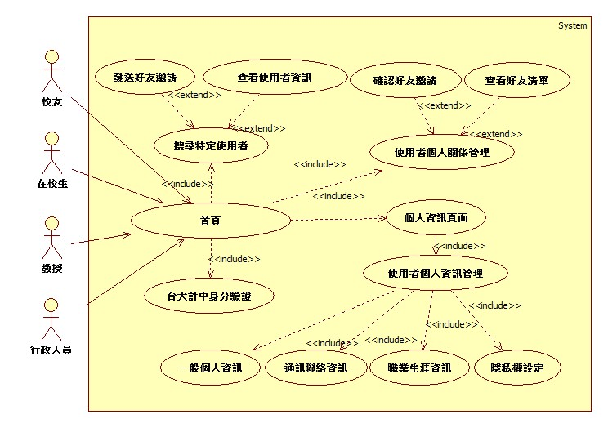

然而目前有關好友相關的功能 (也就是關係管理、確認好友邀請、查看好友清單、發送好友邀請，這四個 USE CASE)尚未規劃與實作。所以以下只做其他 USE CASE 之 Sequence Diagram。

Sequence Diagram (從首頁登入):

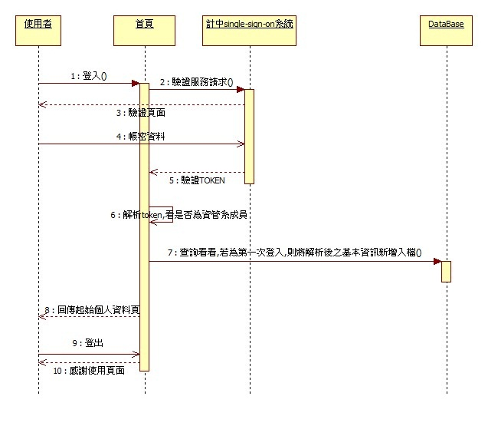

Sequence Diagram (個人資訊頁面與個人資訊修改):

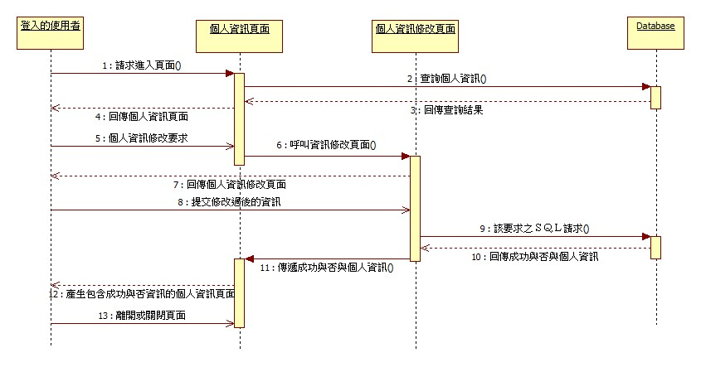

Sequence Diagram (搜尋查看他人使用者資訊):

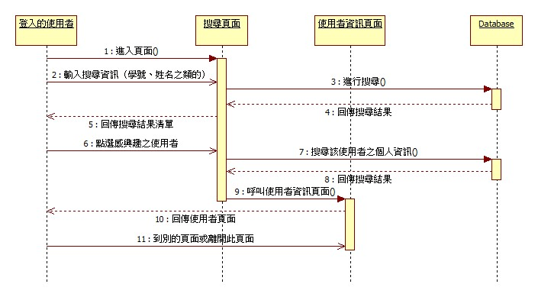

1. 使用套裝軟體及開發工具、程式語言

本系統採用 Ruby on Rails 作為主要伺服器端開發架構，使用 Ruby 2.0.0-p247 版本，Rails 4.0.0 版本，以 Grape 這個 Ruby REST-like API micro-framework 建立起主要 API server，提供網頁端與手機 JSON API，連結 MySQL(5.5.29) 資料庫儲存索取更新並維持資料正確與一致性，前端網頁頁面以 HTML5(HTML, CSS, JavaScript) 撰寫而成，採用Angular.js(1.2.0) 一個前端 JavaScript MVC 架構增加程式碼模組化與維護性，使用介面以 Bootstrap(3.0.0) 作為主要網頁前端外觀元件框架，加速雛形開發。

1. 系統環境需求

目前Ruby on Rails Server架設在 Heroku 一個雲端應用平台，提供高度延展性，以亞馬遜 AWS EC2 為基礎建構而成的伺服器叢集，使用 git 上傳即可快速部屬，伺服器主要需要運行在 Ruby 2.0.0 與 Rails4.0.0 環境下。網頁前端頁面則放置在 Http server (如 Apache, Nginx) 下，並與 MySQL 資料庫放在資管系主機。前端網頁則相容於多數瀏覽器 (Chrome, Safari, Firefox…)，提供使用者多樣的使用選擇。

1. **專案組織**
2. 專案成員

本專案參與之小組人員簡介與職位如下:

|  |  |  |  |
| --- | --- | --- | --- |
| 姓名 | 學號 | 主要職位 | 過往經驗 |
| 郗昀彥 | R00725051 | 專案管理暨小組負責人 | 工具管理、演算法開發 |
| 郭瀚智 | R02725023 | 開發組組長暨後端工程 | 網站後端開發、伺服器管理 |
| 鄭立民 | R02725041 | 系統分析 | Android App 開發、Java 程式開發 |
| 李奕德 | B99705021 | 系統分析 | Android App 開發、資料庫設計 |
| 張凱涵 | B00705027 | 前端工程 | 視覺設計 |
| 施淮振 | B00705047 | 文件統合與管理 | 文件管理 |
| 倪嘉銘 | T02705102 | 前端工程 |  |

1. 職掌任務

|  |  |  |  |  |  |  |  |  |  |
| --- | --- | --- | --- | --- | --- | --- | --- | --- | --- |
| 姓名 | 學號 | 需求分析 | 解決方案 | 專案規劃 | 專案監控 | 系統實作 | 文件撰寫 | 系統整合 | 文件整合 |
| 郗昀彥 | R00725051 | ✓ | ✓ | ✓ | ✓ |  | ✓ |  | ✓ |
| 郭瀚智 | R02725023 | ✓ | ✓ | ✓ | ✓ | ✓ |  | ✓ |  |
| 鄭立民 | R02725041 | ✓ | ✓ |  |  |  | ✓ |  |  |
| 李奕德 | B99705021 | ✓ | ✓ |  |  |  | ✓ |  | ✓ |
| 張凱涵 | B00705027 | ✓ | ✓ |  |  | ✓ |  |  |  |
| 施淮振 | B00705047 | ✓ | ✓ |  |  |  |  |  | ✓ |
| 倪嘉銘 | T02705102 | ✓ | ✓ |  |  | ✓ |  |  |  |

1. **專案管理**
2. 工具介紹
3. 專案管理系統

係指進行軟體專案管理之工具，包含工作分配、進度控制、成員溝通、議題追蹤 (issue tracking) 等等部分。本專案使用網路服務 asana 來做為軟體專案管理之平台。

1. 溝通平台

泛指即時交談以及非即時交談。即時交談的主要媒介是使用 Facebook 的即時聊天功能以及面對面會議；非即時交談則是使用 Facebook 的文章留言功能以及專案管理系統 (asana) 所提供 issue tracking system。

1. 版本控制系統

版本控制系統係指專案相關之各項檔案以及各種資訊統合呈現之平台。本專案採取 git 為文件與軟體之共同管理工具，並且利用 github 來將專案之個細項改變予以視覺化。

1. 專案生命週期

本專案採用 scrum 為軟體開發流程的基礎模型，但是因應實際考量，實際開發流程並不會完全遵照 scrum 框架。在考量時間壓力以及成員性質的情況下，本專案之開發方法如下所述：

* 計畫會議 (sprint meeting) 將整週視為一個大的 scrum sprint，因此只會在一開始有一次面對面之計畫會議。同時，系統之需求以及規格在此期間將不再進行大幅度變更。
* 每日會議 (daily scrum) 改採每位同學每天自行進入溝通平台逕行現況更新。
* 於此次 scrum sprint 期間以約兩天為單位而安插了四項里程碑 (milestones)，並定義各階段之驗收項目以逕行階段性的進度監控。
* 各項會議結果、代辦事項與時程安排都利用專案管理系統管理。

1. 作業項目及時程

|  |  |  |  |  |  |
| --- | --- | --- | --- | --- | --- |
|  | 任務名稱 | 工期(日) | 負責人 | 預估開始時間 | 預估結束時間 |
| 專案規劃 | 定義角色 | 1 | 全體 | 10/23/13 | 10/24/13 |
| 管理工具配置 | 1 | 郗昀彥 | 10/23/13 | 10/24/13 |
| 時程規劃 | 1 | 郗昀彥 | 10/23/13 | 10/24/13 |
| 需求分析 | 功能性需求 | 2 | 全體 | 10/24/13 | 10/26/13 |
| 非功能性需求 | 2 | 全體 | 10/24/13 | 10/26/13 |
| 使用案例圖 | 1 | 全體 | 10/26/13 | 10/27/13 |
| 操作流程圖 | 1 | 全體 | 10/26/13 | 10/27/13 |
| 系統設計 | 系統架構 | 1 | 全體 | 10/24/13 | 10/24/13 |
| 編程標準 | 1 | 實作小組 | 10/25/13 | 10/25/13 |
| 資料模型 | 1 | 實作小組 | 10/25/13 | 10/25/13 |
| 系統實作 | 資料庫建置 | 1 | 郭瀚智 | 10/25/13 | 10/25/13 |
| Rails 建置 | 1 | 郭瀚智 | 10/25/13 | 10/25/13 |
| 使用者登入登出頁面 | 1 | 郭瀚智 | 10/26/13 | 10/26/13 |
| 使用者登入 | 1 | 郭瀚智 | 10/26/13 | 10/26/13 |
| 個人資訊編輯 | 1 | 郭瀚智 | 10/27/13 | 10/27/13 |
| 系統測試 | 開發小組測試 | 1 | 全體 | 10/28/13 | 10/30/13 |

1. **里程碑以及驗收項目**

本組由十月二十三日開始一共進入開發流程，期間設立四個里程碑 (milestones) 以作為驗收時間之基準。

|  |  |  |  |  |
| --- | --- | --- | --- | --- |
| 項次 | 項目名稱 | 驗收時間 | 驗收項目 | 驗收準則 |
| 1 | s1-sprint 0 | 10/24/13 | 需求分析 | 全體共識 |
| 功能描述 | 明確功能之描述、全體共識 |
| 時程規劃表 | 確認時程表已部屬至 asana 上 |
| 開發工具部屬 | 專案管理工具 (asana + github) 部屬與設定完成 |
| 實作工具部屬 | http server 與 database server 部屬完成 |
| 企劃書結構描述文件 | 文件產出 |
| 2 | s1-sprint 1 | 10/26/13 | 資料模型 |  |
| 企劃書 - 背景描述 | 文件產出 |
| 企劃書 - 解決方案 | 文件產出 |
| 企劃書 - 系統描述 | 文件產出 |
| 3 | s1-release doc | 10/28/13 | 企劃書 - 組織管理 | 文件產出 |
| 企劃書 - 時程規劃與驗收 | 文件產出 |
| 完整企劃書 | 文件產出 |
| 4 | s1-release site | 10/30/13 | 資料庫建置 | 建置資料庫與phpmyadmin 中 |
| Rails 建置 | 通過測試 |
| 使用者登入登出頁面 | code 產出，并通過測試 |
| 使用者登入 | code 產出，并通過測試 |
| 個人資訊編輯 | code 產出，并通過測試 |

1. **資料管理**
2. 文件管理

|  |  |  |  |  |
| --- | --- | --- | --- | --- |
| 檔案名稱 | 簡述 | 維護人 | 存放位置 | 存放目錄 |
| requirement.md | 專案需求描述 | 郗昀彥 | github | /AlumniBook/etc/ |
| functions.md | 專案功能討論記錄 | 郗昀彥 | github | /AlumniBook/etc/ |
| mgt_tools.md | 專案管理工具彙整 | 郗昀彥 | github | /AlumniBook/etc/ |
| milestone.md | 里程碑簡述 | 郗昀彥 | github | /AlumniBook/etc/ |
| document_structure.md | 文件規劃 | 郗昀彥 | github | /AlumniBook/etc/ |
| document_structure_detail.md | 文件規劃補充說明 | 郗昀彥 | github | /AlumniBook/etc/ |
| ch1_attemp.txt | 專案背景及目的 | 李奕德 | github | /AlumniBook/doc/ch123/ |
| ch2_attemp.txt | 專案假設及限制 | 李奕德 | github | /AlumniBook/doc/ch123/ |
| ch3_attemp.txt | 專案範圍 | 李奕德 | github | /AlumniBook/doc/ch123/ |
| CH4.docx | 解決方案 | 鄭立民 | github | /AlumniBook/doc/ch4/ |
| ch4-4.1,4.2.docx | 編程工具列表 | 倪嘉銘 | github | /AlumniBook/doc/ch4/ |
| ch5.md | 專案組織 | 郗昀彥 | github | /AlumniBook/doc/ch5/ |
| 專案組織.* | 專案組織相關表單 | 郗昀彥 | github | /AlumniBook/doc/ch5/ |
| ch7.md | 時程規劃 | 郗昀彥 | github | /AlumniBook/doc/ch7/ |
| milestones.* | 時程規劃相關表單 | 郗昀彥 | github | /AlumniBook/doc/ch7/ |
| ch8.md | 資料管理 | 郗昀彥 | github | /AlumniBook/doc/ch8/ |
| document.docx | 文件整合 | 施淮振 | github | /AlumniBook/doc/integrated/ |

1. 程式碼管理

|  |  |  |  |  |
| --- | --- | --- | --- | --- |
| 檔案名稱 | 簡述 | 維護人 | 存放位置 | 存放目錄 |
| server branch | Rails api server | 郭瀚智、張凱涵、倪嘉銘 | github | /AlumniBook/src/ |
| web branch | 前端網頁功能 | 郭瀚智、張凱涵、倪嘉銘 | github | /AlumniBook/src/alumnibook-frontend |